车船税申报

1. 【事项名称】

车船税申报

1. 【业务描述】

应税车辆、船舶未被代收代缴车船税的，其所有人或者管理人应当填报《车船税纳税申报表》及相关资料，向主管税务机关办理车船税申报。

1. 【设定依据】

1.《中华人民共和国税收征收管理法》第二十五条第一款

2.《中华人民共和国车船税法》第一条

1. 【办理材料】

|  |  |  |  |  |
| --- | --- | --- | --- | --- |
| 序号 | 材料名称 | | 数量 | 备注 |
| 1 | 《车船税纳税申报表》 | | 2份 |  |
| 有以下情形的，还应提供相应材料 | | | | |
| 适用情形 | | 材料名称 | 数量 | 备注 |
| 对车辆进行申报的纳税人 | | 《车船税税源明细表（车辆）》 | 2份 |  |
| 对船舶进行申报的纳税人 | | 《车船税税源明细表（船舶）》 | 2份 |  |

1. 【办理地点】

1.可通过办税服务厅（场所）、电子税务局办理，具体地点和网址可从省（自治区、直辖市和计划单列市）税务局网站“纳税服务”栏目查询。

2.单位纳税人可同城通办。

1. 【办理机构】

主管税务机关

1. 【收费标准】

不收费

1. 【办理时间】

即时办结

1. 【联系电话】

主管税务机关对外公开的联系电话，可从省（自治区、直辖市和计划单列市）税务局网站“纳税服务”栏目查询。

1. 【办理流程】

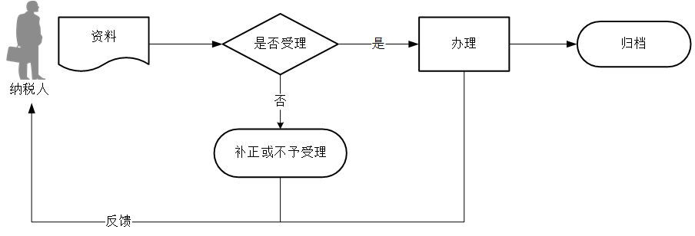

1. 【纳税人注意事项】

1.纳税人对报送材料的真实性和合法性承担责任。

2.文书表单可在省（自治区、直辖市和计划单列市）税务局网站“下载中心”栏目查询下载或到办税服务厅领取。

3.税务机关提供“最多跑一次”服务。纳税人在资料完整且符合法定受理条件的前提下，最多只需要到税务机关跑一次。

4.纳税人使用符合电子签名法规定条件的电子签名，与手写签名或者盖章具有同等法律效力。

5.纳税人未按照规定的期限办理纳税申报和报送纳税资料的，将影响纳税信用评价结果，并依照《中华人民共和国税收征收管理法》有关规定承担相应法律责任。

6.车船税纳税义务发生时间为取得车船所有权或者管理权的当月。车船税按年申报缴纳。具体申报纳税期限由省、自治区、直辖市人民政府规定。

7.从事机动车交通事故责任强制保险业务的保险机构作为扣缴义务人已代收代缴车船税的，纳税人不再向车辆登记地的主管税务机关申报缴纳车船税。

8.对首次进行车船税纳税申报的纳税人，需要申报其全部车船的主附表信息。此后办理纳税申报时，如果纳税人的车船及相关信息未发生变化的，可不再填报信息，仅提供相关证件，由税务机关按上次申报信息生成申报表后，纳税人进行签章确认即可。对车船或纳税人有关信息发生变化的，纳税人仅就变化的内容进行填报。已获取第三方信息的地区，税务机关可将第三方信息导入纳税申报系统，直接生成申报表由纳税人进行签章确认。

9.符合税收优惠条件的纳税人，在减税、免税期间，应按规定办理纳税申报，填写申报表及其附表上的优惠栏目。

1. 【基本规范】

1.受理

（1）办税服务厅或电子税务局接收资料信息，核对资料信息是否齐全、是否符合法定形式、填写内容是否完整，符合的即时受理；对资料不齐全、不符合法定形式或填写内容不完整的，一次性告知应补正资料或不予受理原因。

（2）不得违规受理申报。

2.办理

（1）按照纳税人报送资料录入数据。根据信息系统的提示信息，提醒纳税人更正纠错。

（2）按规定开具税收票证。

3.反馈

办理结束后，在申报表上加盖印章，一份返还纳税人；电子税务局办理的，将办理结果通过电子税务局反馈给纳税人。

4.归档

将资料进行归档。不得将纳税人的办理材料用于与政务服务无关的用途。

1. 【升级规范】

利用数字证书申报成功的纳税人，取消纸质资料报送。